Prénom : Date :
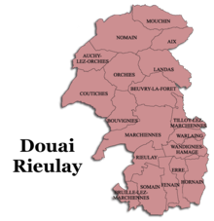

Je lis et je réponds aux questions :

♠
♥
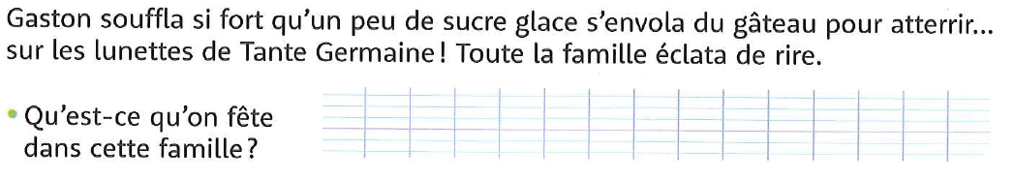
♦
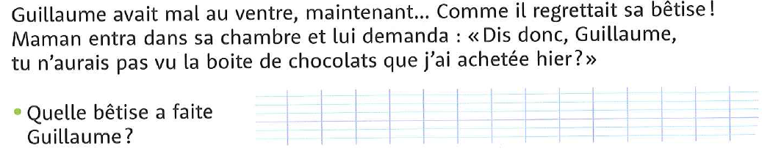
♪
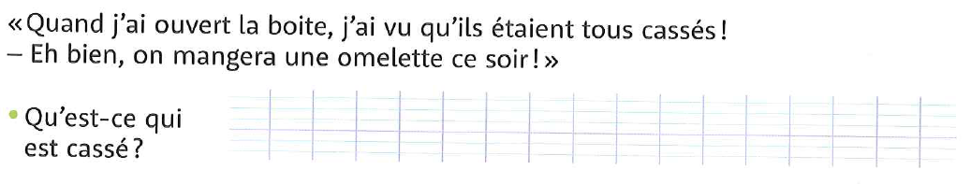
☼
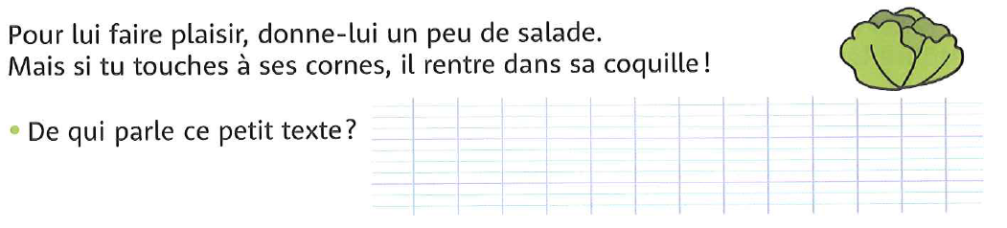
♠
♥
♦
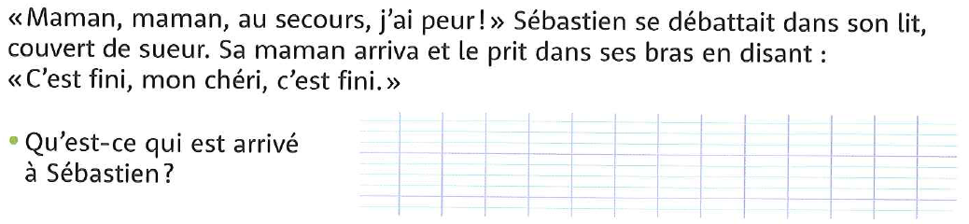
♪
☼
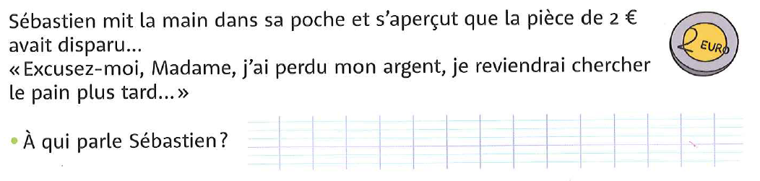
Extrait du manuel CLEO CE1

